APORTE DE SERRAPILHEIRA EM ÁREA FLORESTAL ATINGIDA E NÃO ATINGIDA POR INCÊNDIO

Polyanne Aparecida Coelho⁽¹⁾; Rubens Manoel dos Santos⁽²⁾; Paulo Oswaldo Garcia⁽³⁾; Deborah Mattos Guimarães Apgaua⁽⁴⁾; Camila Laís Farrapo⁽⁵⁾; Eduardo de Paiva Paula⁽⁶⁾; Warley Augusto Caldas Carvalho⁽⁷⁾; Diego Gualberto Sales Pereira⁽⁸⁾

⁽¹⁾ Mestranda em Engenharia Florestal; Departamento de Ciências Florestais; Universidade Federal de Lavras; Lavras, MG; pcoelho.ufla@gmail.com; ⁽²⁾ Professor Adjunto; Departamento de Ciências Florestais; Universidade Federal de Lavras; Lavras, MG; rubensmanoel@dcf.ufla.br ⁽³⁾ Doutor em Engenharia Florestal; Departamento de Ciências Florestais; Universidade Federal de Lavras; Lavras, MG; paulogarcia@dcf.ufla.br; ⁽⁴⁾ Doutoranda em Engenharia Florestal; Departamento de Ciências Florestais; Universidade Federal de Lavras; Lavras, MG; deborah_ufla@yahoo.com.br; ⁽⁵⁾ Engenheira Florestal; Departamento de Ciências Florestais; Universidade Federal de Lavras; Lavras, MG; camilafarrapo@hotmail.com; ⁽⁶⁾ Mestrando em Engenharia Florestal; Departamento de Ciências Florestais; Universidade Federal de Lavras; Lavras, MG; eduardo_florestal@yahoo.com.br; ⁽⁷⁾ Professor Adjunto; Departamento de Ciências Florestais; Universidade Federal de Lavras; Lavras, MG; wacaldas@yahoo.com.br; ⁽⁸⁾ Doutorando em Botânica Aplicada; Departamento de Ciências Biológicas; Universidade Federal de Lavras; Lavras, MG; diegogspereira@gmail.com.

RESUMO – A Mata Atlântica, um dos mais ameaçados Domínios Vegetacionais do mundo, abriga grande biodiversidade e presta diversos serviços ambientais ao homem. Um deles, a ciclagem de nutrientes via serapilheira, é muito sensível à distúrbios externos, sendo relatado o efeito do fogo na modificação do aporte de biomassa e nutrientes minerais por essa via. O objetivo do presente estudo é comparar a produção de serapilheira entre uma área de Floresta Estacional Semidecidual atingida por fogo e outra não atingida, buscando ainda possíveis correlações entre a produção de serapilheira e variáveis climáticas como precipitação, temperatura média e insolação. Não foram encontradas diferenças significativas entre a produção de serapilheira entre as áreas queimadas e não queimadas, possivelmente pela ausência de incêndio de copa, que destrói a parte considerada mais significativa da serapilheira, as folhas. Para ambas as áreas, as variáveis de temperatura média para 60 e 90 dias posteriores ao início das coletas foram significativamente correlacionadas com a produção da serapilheira, sendo que na área não queimada, também houve correlação significativa com a insolação de 60 dias anteriores.

Palavras-chave: Serrapilheira. Incêndio. Temperatura. Insolação.

Introdução
Os ecossistemas florestais, de grande importância para a proteção do solo e da água, regulação do clima e moradia da maior parte da biodiversidade mundial, ocupam atualmente pouco menos que quatro milhões de hectares (30% da superfície da Terra). Com o desmatamento prosseguindo em níveis alarmantes (cerca de 7,3 milhões de hectares de florestas são perdidos anualmente, no mundo todo), conhecer e proteger a biodiversidade que tais ambientes abrigam é uma das mais importantes tarefas atuais (SCHÄFFER, 2010). Entre os dez países que reúnem 80% das florestas primárias do planeta, Brasil, Indonésia, México e Papua Nova Guiné sofreram as maiores perdas entre 2000 e 2005, segundo o relatório “Situação das Florestas no Mundo”, publicado em 2007 pela Organização das Nações Unidas para a Agricultura e a Alimentação (FAO).
Dentre os domínios vegetacionais brasileiros, a Mata Atlântica se destaca como um dos 34 hotspots mundiais, devido aos seus altos níveis de riqueza e endemismo, além da grande destruição sofrida no passado (MITTERMEIER et al. 2004). Cobrindo originalmente cerca de 1,1 milhões de quilômetros quadrados (cerca de 12% da superfície terrestre do Brasil), hoje a Mata Atlântica encontra-se reduzida a cerca de 11% da sua extensão original (RIBEIRO et al. 2009), distribuída em fragmentos florestais geralmente menores que 100 hectares, biologicamente empobrecidos e cuja restauração poderia levar centenas de anos (LIEBSCH et al. 2008). Assim, a Mata Atlântica está entre as mais ameaçadas florestas tropicais no mundo, sendo que sua extensão coincide em grande parte com as áreas mais populosas do Brasil, onde a ocupação por colonizadores europeus e escravos africanos foi iniciada há mais de quinhentos anos atrás (OLIVEIRA-FILHO; FONTES, 2000).
Dentre os processos ecológicos de extrema importância na regulação do fluxo de energia nos ecossistemas, destaca-se a dinâmica dos nutrientes minerais via serapilheira (VITAL et al., 2004). A serrapilheira compreende, principalmente, o material de origem vegetal (folhas, flores, ramos, cascas e sementes) e, em menor proporção, o de origem animal (restos animais e material fecal) depositado na superfície do solo. Funciona como um dos indicadores de recuperação de áreas degradadas, sendo adicionada via vegetação e, sendo posteriormente decomposta e suprindo o solo e as raízes com nutrientes e com matéria orgânica (MARTINS, 2009). Sua deposição introduz heterogeneidade temporal e espacial ao ambiente, podendo afetar a estrutura e a dinâmica da comunidade vegetal (FACELLI; PICKETT, 1991).
Diferentes distúrbios, de origem antrópica ou natural, podem alterar a dinâmica da vegetação florestal e desencadear o processo de sucessão secundária, como abertura de clareiras naturais pela queda de árvores, deslizamento de terra, atividades vulcânicas, ataque de insetos e incêndios florestais. Dentre essas fontes de distúrbio, vários trabalhos relatam a importância do fogo, por afetar o funcionamento dos ecossistemas, influenciando a sucessão vegetal, a composição e estrutura florestal, o acúmulo de serrapilheira, a ciclagem de nutrientes, a população de insetos, o banco de sementes no solo e a rebrota de espécies arbustivo-arbóreas (UHL et al., 1981; KAUFFMAN, 1991; MUTCH; COOK, 1996; COCHRANE; SCHULZE, 1999).
Assim, entender o efeito do fogo na produção de serapilheira é muito importante para o aumento da compreensão da dinâmica da vegetação frente a tal distúrbio. Com isso, o presente estudo objetiva compreender o aporte de serapilheira em duas áreas florestais adjacentes, sendo uma atingida por fogo e a outra não afetada por tal distúrbio, no período de um ano.

Material e Métodos
O presente estudo foi conduzido em uma área de Floresta Estacional Semidecidual, localizada no Parque Ecológico Quedas do Rio Bonito, entre os municípios de Lavras e Ingaí (Minas Gerais), cujo clima, segundo a classificação de Köpen, é do tipo Cwb (mesotérmico de verões brandos e suaves). Os valores de precipitação e temperatura mensais para o período de estudo podem ser visualizados na figura 1.

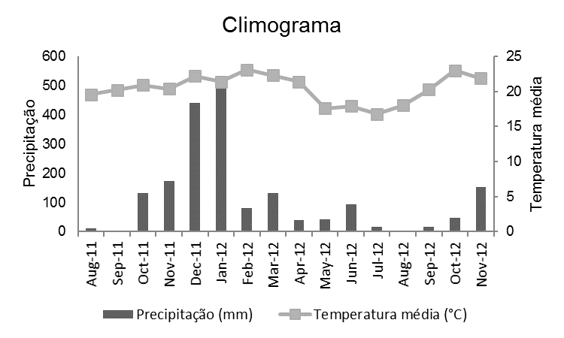
Figura 1 – Valores da precipitação pluviométrica e temperatura ao longo dos meses de estudo, para o município de Lavras, MG.

Em outubro de 2011, parte da área de estudo pegou fogo, queimando grandes extensões de vegetação natural. O fogo iniciou-se na parte mais alta do Parque, composta por vegetação campestre, passando por áreas de candeal e adentrando na área de Floresta Estacional Semidecidual, sendo que uma trilha que corta o Parque impediu que o mesmo queimasse toda a área de Floresta.
Após o fogo, foram instalados 28 coletores de serapilheira, sendo 14 na parte de cima da trilha, ou seja, na área de Floresta Estacional Semidecidual queimada e 14 na parte de baixo da trilha, composta por Floresta Estacional Semidecidual não queimada.
Os coletores foram confeccionados com canos de PVC, com 0,25 m² de captação (0,50 x 0,50 m), profundidade de 10 cm e fundo de tela de nylon, sustentados a 30 cm de altura do solo para evitar contaminações (CUNHA et al. 1993).
De novembro de 2011 a novembro de 2012 foram realizadas mensalmente as coletas da serrapilheira depositada sobre os coletores. Ao ser retirada dos coletores, a serrapilheira foi transferida para um saco plástico identificado, transportada até o Laboratório de Dendrologia da Universidade Federal de Lavras e armazenada em sacos de papel Kraft identificados para secagem. Após a secagem, o material foi pesado em balança milesimal com resolução de 0,001 grama.
Foi realizada uma análise de variância com 5% de significância para a área queimada e para a área não queimada, buscando averiguar se existe diferença entre o aporte de serapilheira dentro de cada área. Posteriormente, outra análise de variância foi realizada entre as duas áreas, para averiguar se a produção de serapilheira era diferente em áreas queimadas e não queimadas.
Para avaliar a possível influência de variáveis ambientais sobre a produção da serapilheira, foram obtidos junto à Estação Meteorológica da Universidade Federal de Lavras, os dados de precipitação total mensal, temperatura média mensal e insolação média mensal. De maneira a analisar a existência de correlação entre as variáveis climáticas e o aporte de serrapilheira, foi utilizado o coeficiente de correlação de Pearson. Foram testados os valores de precipitação e temperatura média de um mês anterior à coleta de serrapilheira (outubro), dois e três meses anteriores (setembro e agosto, respectivamente). Tais variáveis foram submetidas à Análise de Variância e quando encontradas diferenças significativas, foi aplicado um teste de médias a posteriori, no caso o Tukey, para avaliar se houveram diferenças significativas em seus valores ao longo do período de estudo. As análises foram realizadas com auxílio do programa BioEstat, versão 5.0 (AYRES et al., 2007).

Resultados e Discussão
Foram encontradas diferenças significativas entre a precipitação total ao longo dos meses de estudo (F= 6,299, p<0,0001), temperatura média mensal (F= 29,002, p<0,0001) e insolação média mensal (F= 4,956, p<0,0001), sendo que os meses com diferenças significativas são condizentes com o esperado quanto à estacionalidade da região. Percebe-se então a existência de duas estações, uma quente e chuvosa, iniciando-se em setembro, com dias de maior quantidade de horas de luminosidade e outra fria e seca, com início em abril.
Foram encontradas diferenças significativas para o aporte de serapilheira entre as parcelas localizadas na área queimada (F= 12,870, p<0,001). De modo análogo, também foram encontradas diferenças significativas entre as parcelas da área não queimada (F= 19,946, p<0,001). Isso provavelmente acontece porque a área estudada fica em uma encosta, com influência de diversas variáveis microambientais em cada amostra. Na parte não queimada, algumas amostras ficam próximas a um curso d’água, enquanto outras estão em área mais aberta, com influência da trilha. Na parte queimada, há um gradiente de profundidade do solo que condiciona diferenças na vegetação, sendo que as parcelas mais próximas da trilha apresentam solo mais profundo que aquelas mais distantes.
Porém, não houve diferença significativa na comparação das amostras queimadas e não queimadas (F= 0,0218, p=0,884). Como pode ser observado no gráfico (Figura 2), a produção de serapilheira segue um padrão parecido para ambas a áreas.

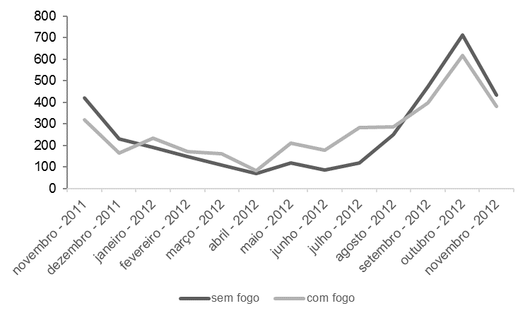

Figura 2 – Produção mensal de serapilheira em área de Floresta Estacional Semidecidual atingida e não atingida por fogo, no período de novembro de novembro de 2011 a novembro de 2012.

Tal padrão pode ter acontecido já que a floresta foi atingida por fogo de superfície, não tendo atingido a copa das árvores. Assim, a maior parte do material vegetal foliar, geralmente responsável pela maior fração da serapilheira, não foi atingida, fazendo com que sua deciduidade natural não fosse modificada.
Pela análise do Coeficiente de Correlação de Pearson, encontrou-se correlações significativas na área queimada entre a produção de serapilheira e as temperaturas médias de 60 dias anteriores à deposição da serapilheira (p= 0,0049) e de 90 dias anteriores (p= 0,0373) (Figura 2). Para a área não queimada, foram encontradas as mesmas correlações (produção de serapilheira e temperaturas médias de 60 dias anteriores à deposição da serapilheira, sendo p= 0,0308; produção de serapilheira e temperaturas médias de 90 dias anteriores à deposição da serapilheira, sendo p= 0,0002). Porém, para a área não queimada, houve também correlação significativa entre a produção de serapilheira e a insolação de 60 dias anteriores (p= 0,0002) (Figura 3).

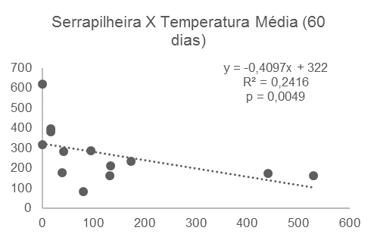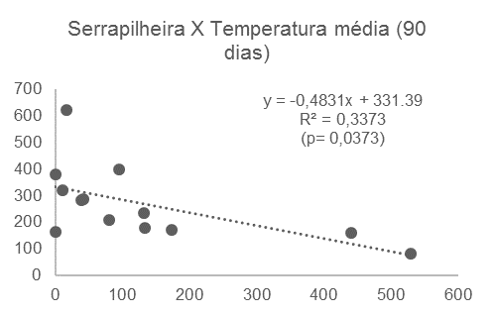
Figura 2 – Correlação entre a produção de serapilheira e a temperatura média, em área de Floresta Estacional Semidecidual atingida por fogo.

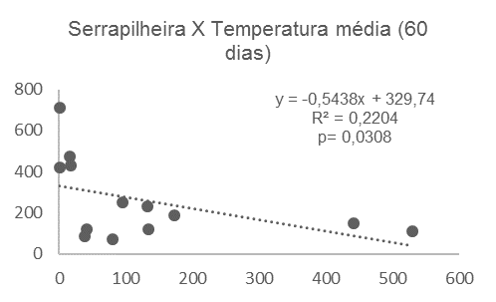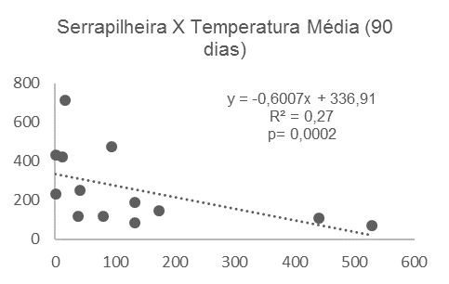

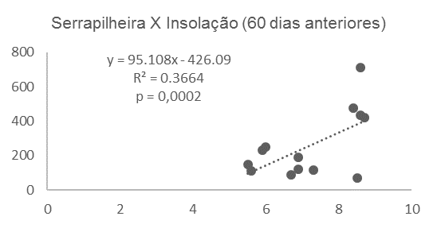
Figura 3 – Correlação entre a produção de serapilheira e temperatura e insolação média, em área de Floresta Estacional Semidecidual não atingida por fogo.

Como a produção de serapilheira não diferiu entre as áreas queimada e não queimada, não é surpresa que o mesmo fator, no caso temperatura média de 60 e 90 dias anteriores à deposição de serapilheira fosse significativamente correlacionado para a produção de serapilheira em ambas as áreas. No caso da área não atingida por fogo, a correlação significativa também com insolação (60 dias anteriores) mostra a especificidade da vegetação de tal área ao período de horas de luminosidade, que pode ter influência direta em sua fenologia. Como dito anteriormente, existem diferenças microambientais entre as áreas queimadas e não queimadas, que podem causar diferenças entre as espécies colonizadoras em cada área. De acordo com Bray e Gorham (1964), temperaturas elevadas, maior duração no período de crescimento e maior quantidade de insolação constituem-se nos fatores climáticos mais relevantes para a produção da serapilheira, confirmados no presente estudo.
Conclusões
Para a comunidade estudada, a produção de serapilheira foi mais influenciada por variáveis ambientais (temperatura média e insolação) do que pela presença de distúrbio externo (fogo). A ausência de incêndio de copa, geralmente mais danoso do que incêndios de superfície (como o apresentado na área) pode ser um dos prováveis motivos para a não diferenciação entre a produção da serapilheira entre áreas queimadas e não queimadas.

Referências Bibliográficas
AYRES, M.; AYRES-Jr, M.; AYRES, D.L.; SANTOS, A.A.S. Bioestat: aplicações estatísticas nas áreas das Ciências Biomédicas. Versão 5.0. Belém, Pará: Sociedade Civil Mamirauá, MCT-CNPq, 2007. 324 p

BRAY, J.R.; GORHAM, E. Litter production in the forests of the world. Advances in Ecological Research, v.02, p.101-157, 1964.

COCHRANE, M.; SCHULZE, M.D. Fire as a recurrent event in tropical forests of the eastern Amazon: effects on forest structure, biomass, and species composition. Biotropica, v.31, n.01, 1999.

CUNHA, G.C.; GRENDENE, L.A.;DURLO, M.A. et al. Dinâmica nutricional em floresta estacional decidual com ênfase aos minerais provenientes da deposição da serapilheira. Ciência Florestal, v.03, n.01, p. 35-64, 1993.

FACELLI, J.M.; PICKETT, S.T.A. Plant litter: its dynamics and effects on plant community structure. The Bonical Review, v.57, n.01, 1991.

KAUFFMAN, J.B. Survival by sprouting following fire in tropical forest of the Eastern Amazon. Biotropica, v.23, 1991.

LIEBSCH, D.; MARQUES, M. C. M.; GOLDENBERG, R. How long does the Atlantic Rain Forest take to recover after a disturbance? Changes in species composition and ecological features during secondary succession. Biological Conservation, v.141, p.1717–1725, 2008.

MARTINS, S. V. Recuperação de áreas degradadas: ações em áreas de preservação permanente, voçorocas, taludes rodoviários e de mineração. Viçosa: Aprenda Fácil, 2009. 270 p.

MITTERMEIER, R. A.; GIL, P. R.; HOFFMANN, M. et al. Hotspots revisited. CEMEX, Mexico City, 2004, 392p.

MUTCH, R.W.; COOK, W.A. Restoring fire to ecosystems: methods vary with land management goals. In: HARDY, C C.; ARNO, S.F. (edit). The use of fire in forest restoration. Gen. Tech. Rep. INT-GTR-341. Ogden, UT: U.S. Department of Agriculture, Forest Service, Intermountain Research Station, 1996.

OLIVEIRA-FILHO, A.T.; FONTES, M.A.L. Patterns of Floristic Differentiation among Atlantic Forests in Southeastern Brazil and the Influence of Climate. Biotropica, v.32, n.04, p.793–810, 2000.

RIBEIRO, M. C.; METZGER, J. P.; MARTENSEN, A. C. et al. The Brazilian Atlantic Forest: how much is left, and how is the remaining forest distributed? Implications for conservation. Biological Conservation, v.142, p.1144-1156, 2009.

SCHÄFFER, W. B. (editor). Mata Atlântica: patrimônio nacional dos brasileiros. Ministério do Meio Ambiente, 2010.

UHL, C.; JORDAN, C.; CLARK, K. et al. Early plant succession afer cutting and burning in the upper rio Negro region of the Amazon basin. Journal of Ecology, v.69, 1981.

VITAL, A. R. T.; GUERRINI, I.A.; FRANKEN, W.K. et al. Produção de serapilheira e ciclagem de nutrientes de uma floresta estacional semidecidual em zona riparia. Árvore, v.28, n.06, p.793-800, 2004.

